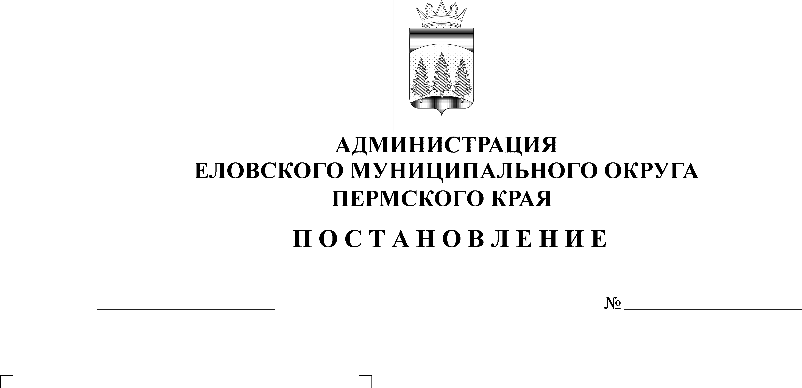
Об утверждении Положения
165-п
09.04.2021
о Координационном совете
по туризму и туристской
деятельности на территории
Еловского муниципального
округа Пермского края

В соответствии с Федеральным законом от 06 октября 2003 г. № 131-ФЗ «Об общих принципах местного самоуправления в Российской Федерации», поручением губернатора Пермского края от 11 марта 2021 г. № 01-137-60 по протоколу заседания Совета глав муниципальных районов, муниципальных и городских округов при губернаторе Пермского края, Уставом Еловского муниципального округа Пермского края
Администрация Еловского муниципального округа Пермского края ПОСТАНОВЛЯЕТ:
- Создать Координационный совет по туризму и туристской деятельности на территории Еловского муниципального округа Пермского края.
- Утвердить прилагаемые:
  - Положение о Координационном совете по туризму и туристской деятельности на территории Еловского муниципального округа Пермского края.
  - Состав Координационного советапо туризму и туристской деятельности на территории Еловского муниципального округа Пермского края.
- Настоящее Постановление обнародовать на сайте газеты «Искра Прикамья» и официальном сайте Еловского муниципального округа Пермского края в информационно-телекоммуникационной сети «Интернет».

4. Контроль за исполнением Постановления возложить на заместителя главы администрации Еловского муниципального округа по социальной политике.

Глава муниципального округа –
глава администрации Еловского
муниципального округа Пермского края А.А. Чечкин

УТВЕРЖДЕНО
Постановлением
Администрации Еловского
муниципального округа
Пермского края
от 09.04.2021 № 165-п

ПОЛОЖЕНИЕ
о Координационном совете по туризму и туристской деятельности на территорииЕловского муниципального округа Пермского края

- Общие положения

1.1. Настоящее Положение определяет задачи, функции и порядок организации работы Координационного совета по туризму и туристской деятельности Администрации Еловского муниципального округа Пермского края (далее - Координационный совет, муниципальное образование).
1.2. Координационный совет является совещательным и консультативным органом при Администрации Еловского муниципального округа Пермского края.
1.3. Координационный совет создается с целью обеспечения взаимодействия между Администрацией Еловского муниципального округа Пермского края, органами государственной власти, государственными органами, общественными объединениями, научными и другими организациями при рассмотрении вопросов, связанных с развитием туризма и туристской деятельности на территории Еловского муниципального округа Пермского края.
1.4. Координационный совет в своей деятельности руководствуется Конституцией Российской Федерации, федеральными законами, указами и распоряжениями Президента Российской Федерации, постановлениями и распоряжениями Правительства Российской Федерации, приказами Федерального агентства по туризму, Уставом и законами Пермского края, указами и распоряжениями губернатора Пермского края, постановлениями и распоряжениями Правительства Пермского края, муниципальными правовыми актами Еловского муниципального округа Пермского края, настоящим Положением.

II. Задачи

Задачами Координационного совета являются:
2.1. выработка предложений и мер экономического, организационного и правового характера, направленных на достижение высокого и эффективного уровня развития туризма и туристской деятельности на территории Еловского муниципального округа Пермского края;
2.2. обсуждение проблемных вопросов, касающихся создания благоприятных условий для развития туристской индустрии на территории Еловского муниципального округа Пермского края;
2.3. подготовка предложений по совершенствованию механизма продвижения туристских продуктов на территории Еловского муниципального округа Пермского края;
2.1. подготовка предложений по совершенствованию законодательства, регулирующего вопросы развития туризма и туристской деятельности
на территории Еловского муниципального округа Пермского края.
2.5. создание условий для межведомственного взаимодействия и развития общественно-государственного партнерства в сфере развития туризма
и туристской деятельности на территории Еловского муниципального округа Пермского края;
2.6. координация деятельности Администрации Еловского муниципального округа Пермского края, органами государственной власти, общественными объединениями, научными и другими организациями,
в решении вопросов развития туризма и туристской деятельности на территории Еловского муниципального округа Пермского края.

III. Функции

Координационный совет осуществляет следующие функции:
3.1. анализирует эффективность различных форм, средств и методов деятельности по развитию туризма и туристской деятельности, обобщает
и популяризирует лучший опыт в этой сфере, вырабатывает рекомендации
по решению вопросов, касающихся развития туризма и туристской деятельности на территории Еловского муниципального округа Пермского края;
3.2. запрашивает информацию, необходимую для работы Координационного совета, в соответствии с законодательством Российской Федерации;
3.3. участвует в разработке программы по развитию туризма на территории Еловского муниципального округа Пермского края;
3.4. осуществляет подготовку предложений по определению приоритетных направлений в сфере развития туризма и туристской деятельности на территории Еловского муниципального округа Пермского края.

IV. Порядок организации деятельности

4.1. Состав Координационного совета утверждается Постановлением Администрации Еловского муниципального округа Пермского края.
4.2. Координационный совет состоит из председателя, заместителя председателя, секретаря и членов Координационного совета.
4.3. Председателем Координационного совета является глава муниципального округа – глава администрации Еловского муниципального округа Пермского края. Заместитель председателя и секретарь назначаются председателем Координационного совета.
4.4. Председатель Координационного совета осуществляет общее руководство деятельностью и обеспечение выполнения задач Координационного совета, определяет перечень, сроки и порядок рассмотрения вопросов на заседаниях Координационного совета, состав материалов, необходимых для вынесения на рассмотрение Координационного совета, состав членов Координационного совета, участвующих в заседании, подписывает протоколы заседаний Координационного совета, выписки из протоколов и другие документы Координационного совета.
4.5. Заместитель председателя Координационного совета имеет право
в отсутствие председателя вести заседания Координационного совета, подписывать протоколы заседаний, выписки из протоколов и другие документы Координационного совета.
4.6. Секретарь Координационного совета осуществляет организационно-техническое обеспечение деятельности Координационного совета, в том числе:
4.6.1. формирует проект повестки заседания Координационного совета
и представляет его на утверждение председателю;
4.6.2. уведомляет членов Координационного совета не менее чем за один рабочий день о месте, дате, времени проведения заседания;
4.6.3. ведет и оформляет протоколы заседаний Координационного совета;
4.6.4. направляет в соответствующие органы, организации и учреждения предложения, ходатайства, обращения, принимаемые Координационным советом.
4.7. Основной формой деятельности Координационного совета является заседание.Заседания Координационного совета проводятся по мере необходимости, но не реже одного раза в полгода.
4.8. Заседания Координационного совета могут проводится в очной, в том числе выездной, заочной форме, а также с использованием средств видео-конференц-связи.
4.9. Члены Координационного совета участвуют в заседаниях лично. При невозможности личного участия член Координационного совета, ответственный за подготовку вопроса для текущего заседания, представляет подготовленные к заседанию материалы секретарю, а также представляет информацию о лице, уполномоченном представлять указанные материалы и участвовать в рассмотрении вопроса на заседании, не позднее чем за один рабочий день до заседания Координационного совета.
4.10. Заседание Координационного совета правомочно, если на нем присутствуют не менее половины членов Координационного совета.
4.11. Решения Координационного совета принимаются посредством открытого голосования большинством голосов членов Координационного совета. При равенстве голосов решающим является голос председателя Координационного совета, заместителя председателя Координационного совета, ведущего заседание.
4.12. Решения, принятые на заседании Координационного совета, оформляются протоколом. Протокол заседания Координационного совета готовится секретарем, подписывается председателем и секретарем Координационного совета. Копия протокола заседания рабочей группы
в трехдневный срок после дня проведения заседания направляется членам Координационного совета, а также в адрес иных органов и организаций, приглашенных на заседания Координационного совета.

УТВЕРЖДЕН
Постановлением
Администрации Еловского
муниципального округа
Пермского края
от 09.04.2021 № 165-п

СОСТАВ
Координационного совета по туризму и туристской деятельности на территории Еловского муниципального округа Пермского края

Чечкин Антон Алексеевич | - глава муниципального округа – глава администрации Еловского муниципального округа Пермского края, председатель Координационного совета
Кужлева Татьяна Николаевна | - заведующий отделом культуры, спорта и туризма Администрации Еловского муниципального округа Пермского края, заместитель председателя Координационного совета
Полетаева Ольга Николаевна | - главный специалист по культуре и туризму отдела культуры, спорта и туризма Администрации Еловского муниципального округа Пермского края, секретарь Координационного совета
Члены Координационного совета:

Безрукова Лариса Евгеньевна | - администратор Базы отдыха «Берендей» (по согласованию)
Лужбина Анна  Олеговна | - директор МБУ ДО «Центр детского творчества с. Елово»
Санникова Татьяна Ивановна | - главный специалист по спорту отдела культуры, спорта и туризма Администрации Еловского муниципального округа Пермского края
Смирнова Людмила Михайловна | - педагог дополнительного образования МБУ ДО «Центр детского творчества с. Елово»

